**SCIENCES DE GESTION 1ère STMG**

**SEQUENCE N°1 : L’ACTIVITE HUMAINE CONSTITUE-T-ELLE UNE CHARGE OU UNE RESSOURCE POUR L’ORGANISATION ?**

* JE CONNAIS :
* Les notions de conditions de travail, compétence et qualification
* L’évaluation de l’activité humaine dans les organisations : indicateurs d’activité et de productivité
* La rétribution : rémunération et coût du travail
* JE SUIS CAPABLE :
* D’établir un lien entre les conditions de travail et le comportement des membres de l’organisation
* De distinguer qualification et compétence
* De mesurer l’activité de travail à l’aide d’indicateurs pertinents
* D’évaluer le coût du travail



Fondée en 2003 par Hugues Dupont, l'entreprise IT-SocSys édite et commercialise des logiciels de gestion dans le secteur social et médico-social. Ces deux domaines d'activités présentent des particularités techniques, juridiques, humaines et fonctionnelles qui justifient des solutions logicielles adaptées.

Les principaux clients de l'entreprise sont les structures de services à la personne (SAP), les établissements d'hébergement pour personnes âgées dépendantes (EPHAD) et les centres médico-sociaux.

IT-SocSys emploie 65 personnes et dispose d'une implantation nationale grâce à ses agences de Nantes, de Marseille, de Lille et à son siège social à Versailles. Elle compte 2 500 clients et plus de 6 500 logiciels installés.

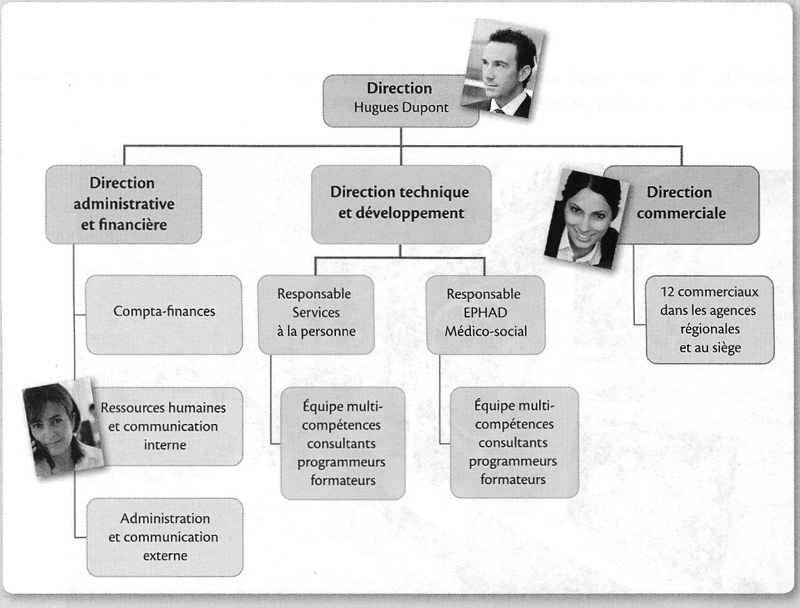

1. ***QUALIFICATIONS ET COMPETENCES***



Marina Delgado, directrice commerciale, constate que de nombreux commerciaux quittent régulièrement l’entreprise. Elle fait part au dirigeant de l’entreprise de son inquiétude et de la nécessité de procéder de nouveau à un recrutement.

Vous disposez des annexes 1 à 5 pour répondre aux questions suivantes.

1. Précisez les qualifications requises pour cet emploi.
2. Parmi les compétences identifiées par Marina Delgado, distinguez celles qui relèvent des savoirs, celles du savoir-faire et celles du savoir être.
3. Identifiez dans l’annexe 4 les compétences énoncées dans l’annexe 3.
4. Quelles peuvent être les compétences observables à partir de ces deux CV.
5. Justifiez la sélection des deux candidats et identifiez pour chacun les compétences et la qualification.
6. A partir des annexes 3 et 4, sélectionnez un des deux candidats et justifiez votre choix.

**ANNEXE 1 DEFINITIONS**

La **qualification** d'une personne correspond à son niveau de capacité professionnelle attesté par un diplôme ou reconnu par une expérience professionnelle.

La **compétence** professionnelle est une combinaison de savoirs, de savoir-faire et de savoir être s'exerçant dans un contexte précis.

**ANNEXE 2 : DISCUSSION ENTRE HUGUES DUPONT ET MARINA DELGADO.**

**Marina Delgado :** Bonjour M. Dupont, l’un de nos commerciaux vient de m’informer aujourd’hui de sa volonté de quitter notre entreprise. C’est le 3ème en 6 mois ! Je ne comprends et m’interroge sur les raisons de ce turn over.

**Hugues Dupont :** Bonjour Marina, je vois ! C’est embêtant pour notre entreprise ! Il faut vraiment en comprendre rapidement les raisons avant que toutes nos compétences fuient l’entreprise. Et puis cela a un impact financier mais pas uniquement….

**Marina Delgado :** En effet ! Dans un 1er temps, j'ai commencé à travailler sur un nouveau recrutement et j'ai des propositions à vous faire...

**Hugues Dupont :** Il va falloir envisager un recrutement externe, un profil de type Bac + 2 correspondrait bien au poste. Vous avez l'habitude d'embaucher des BTS NRC ou MUC pour ce type de poste ?

**Marina Delgado :** Effectivement, les titulaires de BTS ont développé au cours de leur formation les compétences dont nous avons besoin. À ce propos, j’ai réalisé une liste des compétences recherchées, passé une annonce pour le poste et reçu le curriculum vitae (CV) de deux personnes qui semblent correspondre à nos besoins.

**Hugues Dupont :** Nous pourrions les rencontrer la semaine prochaine.

**ANNEXE 3 : COMPETENCES IDENTIFIEES PAR MARINA DELGADO**

|  |
| --- |
| •Compétences commerciales (argumentation, relationnel) |
| • Aisance dans la communication téléphonique |
| • Compétences bureautiques (suite Office) |
| • Compétences rédactionnelles (comptes rendus de visite) |
| • Esprit de synthèse |
| • Résistance à l'échec, ténacité |
| • Curiosité vers les technologies informatiques récentes |

**ANNEXE 4 : ANNONCE POUR LE POSTE DE COMMERCIAL**

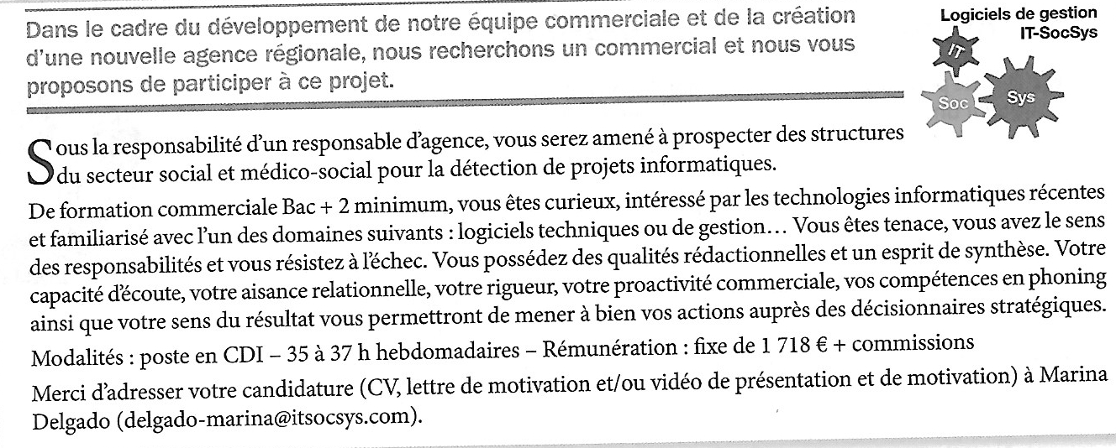

**ANNEXE 5 : LES DEUX CV SELECTIONNES**



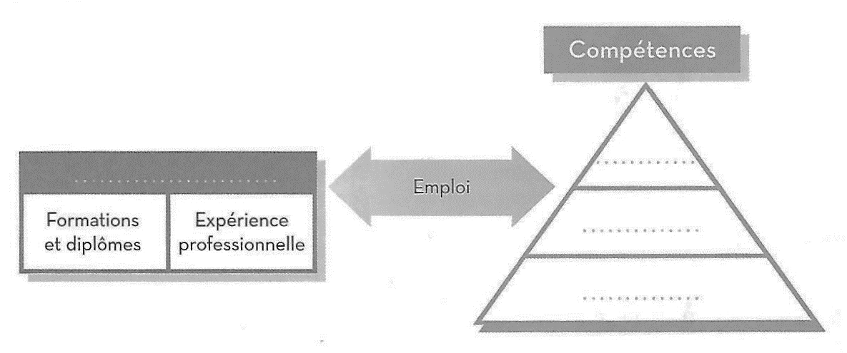

1. ***LES CONDITIONS DE TRAVAIL***



Afin de comprendre et résoudre leur problème de turn over,Hugues Dupont et Marina Delgado, font des recherches sur ce thème.

Après avoir pris connaissance des annexes 1, 2 et 3, répondez aux questions ci-après.

1. Expliquez ce que signifie « fuite des compétences ».
2. D’après la directrice générale du cabinet Compétence Plus, quels sont les trois points sur lesquels une entreprise confrontée à ce problème doit se pencher ?
3. Citer les mesures qu’une entreprise peut mettre en œuvre pour inciter les salariés à rester ?
4. Citer les raisons évoquées pour le turn over dans une entreprise ?
5. Sur quoi repose le choix de quitter une entreprise ?
6. Quelles sont les conséquences de la fuite des compétences pour l’entreprise ?
7. Citer des composantes des conditions de travail.
8. Préciser l’impact des conditions de travail sur le comportement des salariés.
9. Quelles pourraient-être les causes du turn over de l’entreprise IT-SocSys en termes de conditions de travail des commerciaux ? Quelles solutions pourriez-vous proposer ?

**ANNEXE 1 CONDITIONS DE TRAVAIL**

[Les](http://www.linternaute.com/dictionnaire/fr/definition/le/) [conditions](http://www.linternaute.com/dictionnaire/fr/definition/conditions/) [de](http://www.linternaute.com/dictionnaire/fr/definition/de-1/) [travail](http://www.linternaute.com/dictionnaire/fr/definition/travail/) [sont](http://www.linternaute.com/dictionnaire/fr/definition/sont/) [tout](http://www.linternaute.com/dictionnaire/fr/definition/tout/) [ce](http://www.linternaute.com/dictionnaire/fr/definition/ce/) [qui](http://www.linternaute.com/dictionnaire/fr/definition/qui/) [entre](http://www.linternaute.com/dictionnaire/fr/definition/entre-1/) [dans](http://www.linternaute.com/dictionnaire/fr/definition/dans/) [le](http://www.linternaute.com/dictionnaire/fr/definition/le/) [cadre](http://www.linternaute.com/dictionnaire/fr/definition/cadre/) [du](http://www.linternaute.com/dictionnaire/fr/definition/du-1/) [travail](http://www.linternaute.com/dictionnaire/fr/definition/travail/) [d](http://www.linternaute.com/dictionnaire/fr/definition/d/)'une [personne](http://www.linternaute.com/dictionnaire/fr/definition/personne/), que ce soient son amplitude horaire, l’ergonomie de son lieu de travail, l’ambiance générale ou les avantages sociaux.

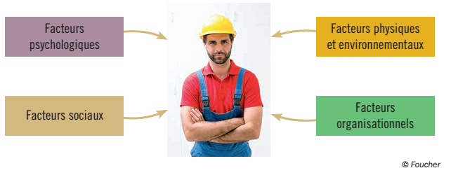

**ANNEXE 2 LA FUITE DES COMPETENCES**

<https://edpuzzle.com/assignments/5811f7dcbf8bd1363f56ac65/watch>

**ANNEXE 3 POURQUOI FAUT-IL BICHONNER SES SALARIES ?**

<http://acver.fr/7zt>

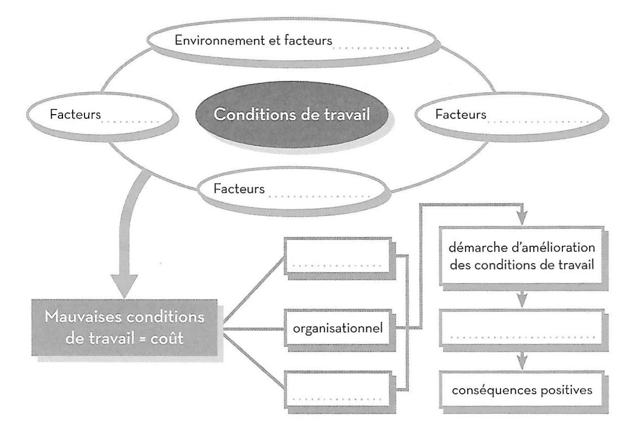

1. ***RETRIBUER L’ACTIVITE HUMAINE DANS LES ORGANISATIONS***



Avant de rencontrer les candidats potentiels pour le poste de commercial, Marina Delgado, rencontre le directeur administratif et financier (DAF) afin de déterminer le salaire pouvant être proposé compte tenu des coûts salariaux totaux de l’agence à laquelle il sera rattaché. Voici les documents qu’il lui a fourni.

A l’aide des annexes 1 à 4, répondez aux questions suivantes.

1. Calculez le coût total du fixe salarial annuel du commercial ayant quitté l’entreprise.
2. Recherchez les deux obligations (légale et conventionnelle) pour rémunérer les salariés d'IT-SocSys et précisez si ces obligations ont été respectées.
3. A partir de l’annexe 3 :
   1. Complétez le bulletin de salaire prévisionnel.
   2. Relevez les éléments composant le salaire brut.
   3. Calculez le coût total mensuel puis annuel prévisionnel.

**ANNEXE 1 NOTIONS**

L'employeur verse les **rémunérations** aux salariés et collecte les **cotisations** qu'il reversera aux différents organismes sociaux (Urssaf, Pôle Emploi, organismes de retraite et de pré­voyance, organismes de formation continue, de taxe d'apprentissage et de construction).

Le taux moyen des **charges salariales** est estimé à 22 % du salaire brut.

Exemple : 1500 x 22/100 = 330 euros de charges salariales pour un salaire de 1 500 euros bruts.

Le taux moyen des **charges patronales** est estimé à 42 % du salaire brut.

Exemple : 1 500 x 42/100 = 630 euros de charges patronales pour un salaire de 1 500 euros bruts.

Ce taux peut être réduit par certaines réductions accordées par la loi.

Le **salaire brut** est composé du salaire de base, des primes, des heures supplémentaires.

Le **salaire net** du salarié correspond à un salaire brut moins les cotisations sociales salariales qui sont à la charge du salarié.

**Salaire net** = Salaire brut — Cotisations sociales salariales

**Coût du travail** total du salarié = Salaire brut + Cotisations sociales patronales

*Smic 2017 : 9,76€ brut horaire, 1 480,27€ brut mensuel, 1 153,00€ net mensuel.*

**ANNEXE 2 : CONDITIONS DU PRECEDENT COMMERCIAL**

|  |  |  |  |  |  |
| --- | --- | --- | --- | --- | --- |
|  | TAUX HORAIRE | REMUNERATION FIXE BRUTE | | STATUT | COEFFICIENT |
| COMMERCIAL | 11,33€ | 1 718,42 | 20 621,05€ | Etam | 310 |

**ANNEXE 3 : CONVENTION COLLECTIVE SYNTEC (EXTRAIT)**

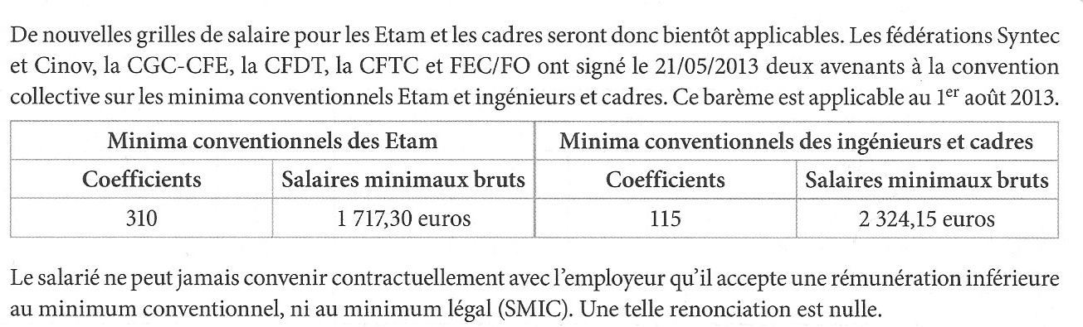

**ANNEXE 4 : PROPOSITION DE SALAIRE ET BULLETIN DE SALAIRE PREVISIONNEL POUR LE NOUVEAU COMMERCIAL**

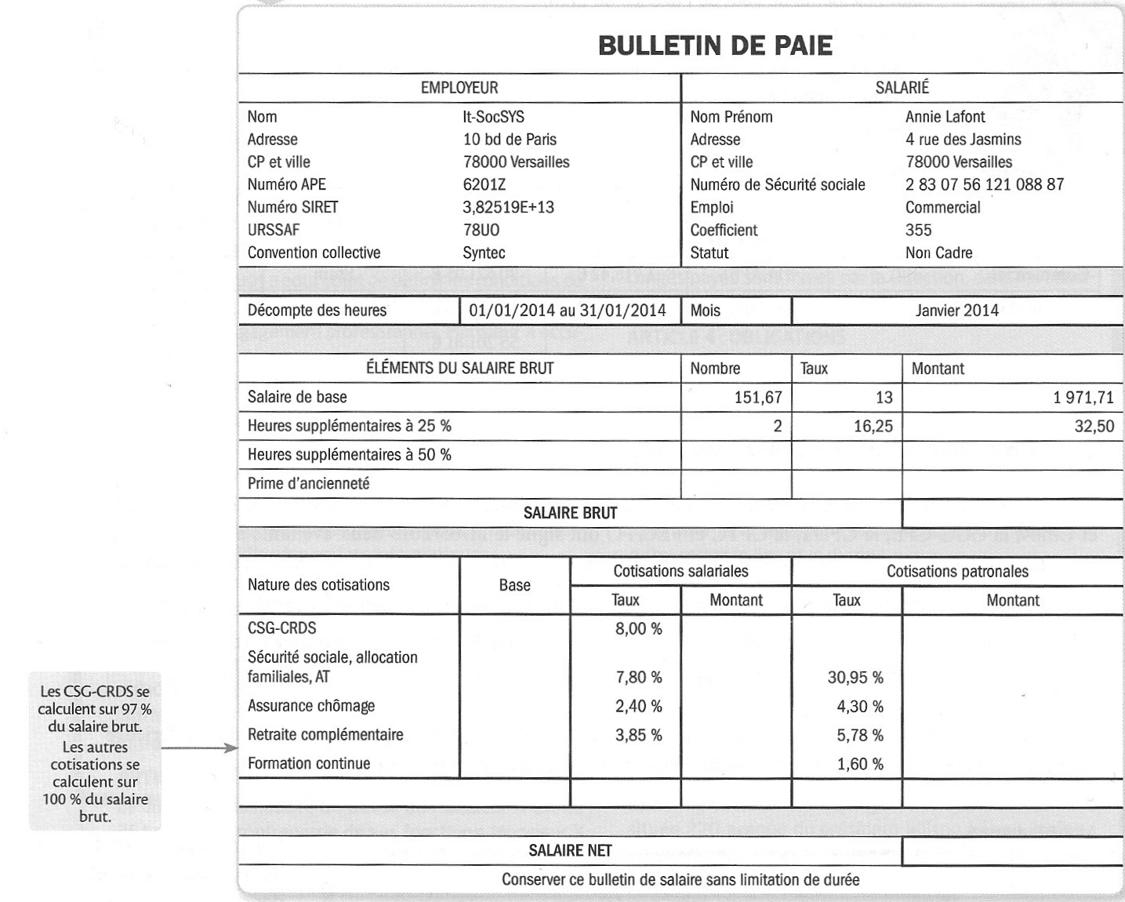





1. ***EVALUER L’ACTIVITE HUMAINE DANS LES ORGANISATIONS***



Afin de mieux préparer le nouveau commercial, et éviter qu’il ne parte aussi rapidement, Marina Delgado décide d’étudier plus précisément l’activité de travail du précédent commercial et mettre en place une évaluation régulière de son remplaçant afin de tenir compte notamment de ses compétences.

Prenez connaissance des annexes 1 à 3 et répondez aux questions.

1. Evaluez le travail de ce salarié.
2. Expliquez pourquoi Marina Delgado souhaite avoir des indicateurs avant de rencontrer les candidats potentiels.
3. Quelles peuvent être les raisons qui l’ont poussé à quitter l’entreprise ?

**ANNEXE 1 LA PRODUCTIVITE**

La productivité est un indicateur qui mesure l'efficacité de l'activité de travail dans une organisation. C'est le rapport entre la quantité ou la valeur produite et la quantité de travail utilisée pour obtenir cette production. Le temps de travail se mesure en heures hebdomadaires, mensuelles ou annuelles.

Un salarié à temps complet travaille 35 heures par semaine, soit 151,67 heures par mois et 1 607 heures par an.

La productivité peut également être calculée par le rapport entre la valeur ajoutée et la quantité de travail utilisée. La valeur ajoutée correspond au chiffre d'affaires moins les consommations intermédiaires.

La masse salariale correspond aux salaires versés + les charges sociales + les primes et indemnités.

**ANNEXE 2 : REFLEXION DE MARINA DELGADO SUR LES INDICATEURS POUVANT ETRE UTILISES**

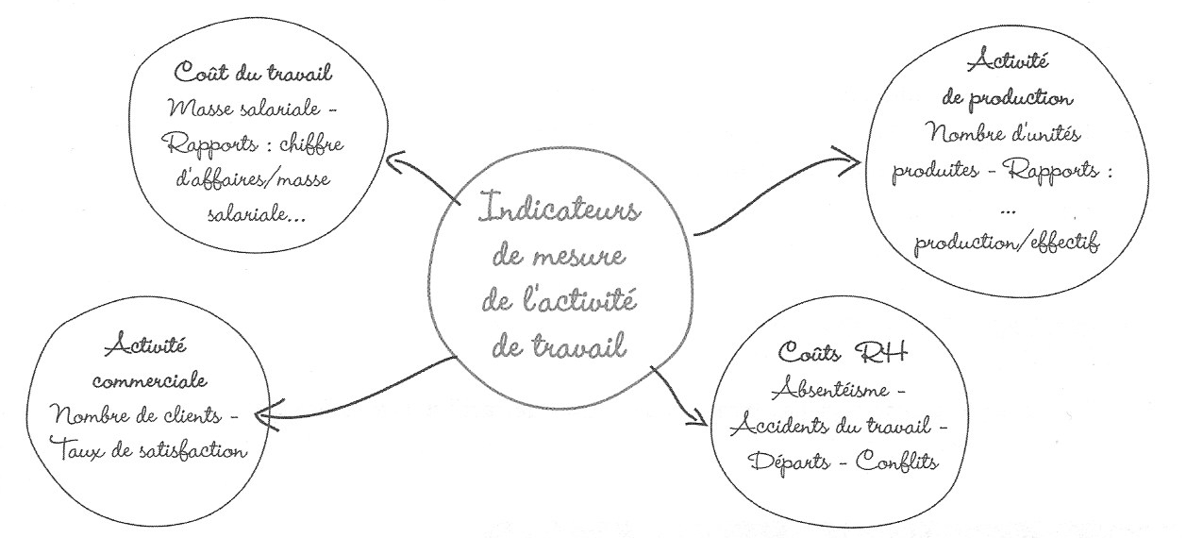

**ANNEXE 3 : REPORTING ANNUEL DE L’ANCIEN COMMERCIAL ET MOYENNE DES COMMERCIAUX**

|  |  |  |
| --- | --- | --- |
|  | Ancien commercial | Moyenne des commerciaux |
| Nombre de contacts téléphoniques | 3520 | 3140 |
| Nombre de visites clients | 235 | 220 |
| Nombre de devis | 118 | 101 |
| Nombre de contrats signés | 50 | 42 |
| Chiffre d’affaires réalisé | 202 666 € | 185 420 € |
| Taux de satisfaction des clients | 92% | 89% |
| Masse salariale | 25 187 € | 26 450 € |
| Absences non autorisées (1/2 journée) | 0 | 4 |

Comment et Pourquoi évaluer le travail des salariés ?









<https://edpuzzle.com/assignments/58163d873823b5f53e894c89/watch>

1. Préciser les compétences et les qualifications requises pour intégrer Google.
2. Relever les particularités du recrutement chez Google.
3. Sachant qu’un ingénieur sénior en France est payé 92 735€ brut, que les charges patronales s’élèvent à 42% du salaire brut, et les charges salariales à 22%, calculer :
   1. le coût du travail d’un ingénieur sénior,
   2. le salaire net perçu par cet ingénieur.
4. Lister les avantages que procure Google à ses salariés.
5. Quels sont les objectifs recherchés par Google ?
6. Expliquez brièvement le management mis en place chez Google.
7. Quels sont les résultats obtenus par Google grâce à ces méthodes.
8. Expliquer les conditions de travail chez Amazon.
9. Comparer-les avec celles de Google.
10. Rechercher les avantages et les inconvénients de chaque type de management.
11. Quel est votre avis sur ces 2 techniques de gestion des ressources humaines ?

***Annexe 1*** Les 11 compétences nécessaires pour décrocher un poste d'ingénieur à 100 000 dollars chez Google

**Voici ce qu'il faut savoir et où apprendre pour décrocher l'un des postes de développeur lucratifs créés par l'entreprise de Larry Page.**

Google est [l'employeur le plus désiré de la planète](http://www.businessinsider.com/linkedin-100-most-desirable-employers-2014-10). Les ingénieurs y sont des rock stars – [et sont payés comme telles](http://www.businessinsider.com/highest-paying-jobs-at-google-2014-8?op=1). Les stagiaires commencent avec un salaire allant de 70 000 à 90 000 dollars, les ingénieurs en logiciel gagnent environ 118 000 dollars en moyenne, et les ingénieurs en logiciel séniors sont rémunérés 152 000 dollars.

Mais aller demander un travail au Googleplex est loin d'être facile. [L'entreprise reçoit plus de 2,5 millions de candidatures par an](http://www.businessinsider.com/qualities-google-looks-for-in-job-candidates-2014-4) et n'embauche qu'environ 4 000 personnes chaque année.

Heureusement pour ceux qui aspirent à devenir Googlers, [l'équipe de Google in Education a publié une liste des compétences souhaitées pour ses ingénieurs potentiels](https://www.google.com/about/careers/students/guide-to-technical-development.html). "Il est important d'avoir de bonnes compétences en informatique pour réussir en tant qu'ingénieur logiciel", rappelle l'entreprise. "Ce guide est une suggestion de parcours pour les étudiants afin que ceux-ci développent au mieux leurs compétences techniques en cours et, de manière autonome, par la pratique".

Voici les compétences que Google souhaite voir chez chacun de ses experts techniques, accompagnées des références de formations en ligne pour vous permettre de vous lancer :

1. Maitriser les bases. Vous devez être capable de suivre un cours introductif sur l'informatique comme ceux disponibles sur [Udacity](https://www.udacity.com/course/cs101) et [Coursera](https://www.coursera.org/course/cs101).
2. Savoir coder dans un langage de programmation orienté objet, comme le C++, le Java ou le Python. Renseignez-vous auprès du [MIT](http://ocw.mit.edu/courses/electrical-engineering-and-computer-science/6-092-introduction-to-programming-in-java-january-iap-2010/index.htm) ou d'[Udacity](https://www.udacity.com/course/cs212).
3. Apprendre d'autres langages de programmation. Ajoutez le JavaScript, le Ruby et le HTML à votre arsenal. [W3school](http://www.w3schools.com/) et [CodeAcademy](http://www.codecademy.com/learn) sont à votre disposition.
4. Tester son codage. Google souhaite que vous soyez capable de "repérer des bugs, créer des tests et casser votre logiciel". Encore une fois, [Udacity](https://www.udacity.com/course/cs258) est là pour vous.
5. Des bases en mathématiques pures sont utiles, tels le raisonnement logique et les mathématiques discrètes sur lesquels se fondent beaucoup d'éléments d'informatique. [Le MIT peut vous apporter la base mathématique nécessaire en informatique](https://www.udacity.com/course/cs258).
6. Comprendre les algorithmes et les structures de données. Google souhaite que vous ayez une bonne compréhension des différents types de données fondamentales (piles, files et multiensembles), et que vous maitrisiez des algorithmes de classement comme le tri par tas, le tri fusion et le tri rapide. [Le MIT fournit en ligne les cours recommandés](https://www.udacity.com/course/cs258), et le livre "[The Algorithm Design Manual](http://www.amazon.com/Algorithm-Design-Manual-Steven-Skiena/dp/1849967202/ref=sr_1_5?s=books&ie=UTF8&qid=1360133842&sr=1-5&keywords=algorithms)" (Le Manuel du design algorithmique, NDLR) est très utile aussi.
7. Apprendre à connaître des systèmes d'exploitation. Parce que c'est dans ces domaines là que vous travaillerez le plus. L'Université de Californie, Berkeley, [propose un livre de présentation sur le sujet](https://www.youtube.com/watch?v=XgQo4JkN4Bw&list=PL3289DD0D0F0CD4A3).
8. Bien connaître l'intelligence artificielle. Google adore les robots. [Stanford pourra vous aider dans ce domaine](http://see.stanford.edu/see/courseinfo.aspx?coll=86cc8662-f6e4-43c3-a1be-b30d1d179743).
9. Apprendre à construire des compilateurs. Stanford affirme qu'en le faisant, "vous apprendrez comment un programme écrit dans un langage de haut niveau et destiné à être utilisé par des humains pourra systématiquement être traduit en langage de bas niveau pour mieux convenir aux machines". [Coursera a tout ce qu'il faut à ce sujet](http://see.stanford.edu/see/courseinfo.aspx?coll=86cc8662-f6e4-43c3-a1be-b30d1d179743).
10. Apprendre la cryptographie. Parce que la cybersécurité est cruciale. Des cours à ce sujet sont disponibles sur [Coursera](https://www.coursera.org/course/crypto) et [Udacity](https://www.udacity.com/course/cs387).
11. Apprendre la programmation parallèle. Parce qu'être capable de réaliser des tonnes de calculs en même temps est une prouesse et une source de pouvoir. [L'Université de l'Illinois peut vous aider](https://www.coursera.org/course/hetero).

Mais Google n'est pas seulement à la recherche d'un alliage de compétences chez ses postulants. Le géant fondé par Larry Page et Sergey Brin a aussi des exigences en termes de qualités de personnalité.

<http://www.journaldunet.com/web-tech/developpeur/1151783-11-competences-a-maitriser-pour-obtenir-un-poste-d-ingenieur-a-100-000-dollars-chez-google/>

***Annexe 2*** Notre processus d'embauche

Nous recherchons notre prochain noogleur (nouveau googleur) : une personne qui est faite pour le rôle, faite pour Google et pour bien d'autres choses.

Les choses évoluent rapidement dans ce monde. À la vitesse d'Internet. C'est pourquoi nous devons faire preuve de vivacité d'esprit, tant dans notre façon de travailler que dans notre façon d'embaucher des collaborateurs. Nous recherchons des personnes qui sont douées pour beaucoup de choses, qui aiment les grands défis et accueillent les grands changements avec enthousiasme. Nous ne cherchons pas à avoir de trop nombreux spécialistes dans un même domaine. Nous recherchons des gens qui sont faits pour Google, et pas seulement aujourd'hui, mais sur le long terme.

C'est le principe fondamental de notre méthode d'embauche. Notre processus est assez simple : il comprend généralement une première discussion avec un recruteur, un entretien par téléphone et un entretien sur site, dans l'un de nos bureaux. Nous avons toutefois ajouté quelques particularités qui font que le processus d'embauche chez Google n'est pas tout à fait comme les autres.

## Processus d'entretien

Nous recherchons des personnes brillantes et efficaces qui ont l'esprit d'équipe. Lorsque vous passez un entretien chez Google, vous êtes généralement en face de quatre ou cinq googleurs. Ils recherchent quatre choses :

### Leadership

Nous voulons savoir par quels moyens vous êtes parvenu à mobiliser une équipe dans différentes situations. Ce peut être en vous imposant comme leader au travail ou dans une organisation, ou en aidant une équipe à réussir alors que vous n'étiez pas officiellement désigné comme son responsable.

### Connaissances liées au rôle

Nous recherchons des personnes qui ont une variété de points forts et de passions, et pas seulement des ensembles de compétences isolées. Nous devons également nous assurer que vous avez l'expérience et la formation nécessaires pour réussir dans votre rôle. Si vous êtes candidat pour un poste d'ingénieur, par exemple, nous allons chercher à vérifier vos compétences en matière de codage et vos domaines d'expertise technique.

### Votre mode de raisonnement

Nous sommes moins intéressés par vos notes et votre dossier de scolarité que par la façon dont vous raisonnez. Nous vous poserons certainement des questions liées au rôle à remplir qui nous permettront de savoir comment vous résolvez les problèmes. Montrez-nous comment vous aborderiez le problème présenté, et n'essayez pas de mettre le doigt sur la "bonne" réponse.

### Googlitude

Nous voulons avoir une idée de votre personnalité. Nous tenons également à nous assurer que vous vous épanouirez chez nous. Nous recherchons donc à percevoir si vous êtes à l'aise avec l'ambiguïté, si vous êtes de nature entreprenante et si vous avez un esprit de collaboration.

## Processus de décision

Nous appliquons quelques mesures supplémentaires pour nous assurer que nous embauchons le candidat idéal pour un poste donné et pour l'entreprise Google en général.

### Nous recueillons les commentaires de plusieurs googleurs

Chez Google, vous travaillez sur une multitude de projets, avec plusieurs groupes de googleurs qui appartiennent à différentes équipes et travaillent dans de nombreux fuseaux horaires. Pour vous donner une idée précise de la façon dont nous travaillons, certaines des personnes qui mèneront l'entretien pourront être des coéquipiers potentiels, mais d'autres appartiendront à des équipes différentes. Cela nous permet de voir comment vous pourriez collaborer et vous intégrer dans l'environnement de Google.

### Des comités de googleurs indépendants nous aident à faire en sorte que nous embauchions pour le long terme

Un comité indépendant passe en revue les commentaires de toutes les personnes qui assistent à l'entretien. Ce comité est chargé de s'assurer que notre processus d'embauche est équitable et que nous restons fidèles aux critères d'embauche spécifiques à Google à mesure que nous nous développons.

Nous sommes convaincus que si vous embauchez des personnes exceptionnelles et que vous les faites participer activement au processus d'embauche, vous obtiendrez encore plus de collaborateurs formidables. Au cours des deux dernières années, nous avons passé beaucoup de temps à rendre notre processus d'embauche aussi efficace que possible, en réduisant le délai d'embauche et en multipliant les communications à l'attention des candidats. Faire participer les googleurs à notre processus prend certes plus de temps, mais nous sommes certains que cela en vaut la peine. Nos premiers googleurs ont identifié ces principes il y a plus de dix ans, et ce sont eux qui nous permettent de rester fidèles à nous-mêmes à mesure que nous nous développons.

Ces principes fondamentaux sont appliqués dans l'ensemble de l'entreprise, mais dans les faits, certaines parties de notre processus sont légèrement différentes d'une équipe à l'autre. Nos recruteurs pourront vous aider à vous y retrouver le moment venu.

Chez Google, nous ne nous contentons pas d'accepter la différence : nous l'encourageons, pour le bien de nos employés, de nos produits et de notre communauté. Nous sommes fiers d'appliquer une politique d'égalité des chances et de discrimination positive.

<https://www.google.fr/about/careers/lifeatgoogle/hiringprocess/>

***Annexe 3*** Être embauché chez Google : pour “happy few” seulement

**Google, Canal+, Veolia, LVMH, EADS… Comment entre-t-on dans ces entreprises stars où rêvent de travailler les étudiants des écoles de commerce et d’ingénieurs ? Quels profils privilégient-elles ? Comment se faire repérer par leurs recruteurs ? Zoom sur ce qui marche pour être pris dans 7 sociétés classées aux premières places du Top 100 Universum des “employeurs idéaux”.**

“Vous aimez relever des défis et vous amuser ? Vous avez envie de changer le monde ? Si oui, vous avez frappé à la bonne porte.” Voilà l’entrée en matière alléchante du site emploi de Google ! Pas étonnant que l’entreprise, propulsée dès son apparition en 2007 dans le trio de tête du classement Universum des employeurs idéaux, fasse rêver les étudiants. Mais du rêve à la réalité, la marche est colossale. Voici nos pistes pour faire partie des heureux élus.

Google, la nouvelle religion des geeks   
En entrant au siège de Google France (250 salariés), **on retrouve aussitôt l’ambiance du film “The Social Network” :** open space, couleurs pétantes, gros ballons et look casual chic. Dans les kitchenettes en libre-service (oui, tout est gratuit !) disséminées sur les 2 étages du site parisien, on croise quelques Googlers (personnes travaillant chez Google) en train de “débriefer” leur soirée. Un peu plus loin, après une sculpture d’ours géant aux couleurs de Google, le clou de la visite : la “game room”. Un espace de détente avec baby-foot, écran plat, consoles de jeux, fauteuils massants et jeux de fléchettes. Non, vous ne rêvez pas ! C’est bien là que les Googlers se retrouvent pour partager un verre tous les vendredis soi, à l’occasion du “Thank Google It’s Friday” (“Merci Google, c’est vendredi”)… tout droit tiré de l’expression américaine “Thank God It’s Friday” (“Merci Dieu, c’est vendredi”). 

1 million de CV par an  
Le site emploi de Google France propose **moins de 50 offres d’emploi**(en juin 2011). Une broutille au regard du nombre de candidatures adressées au géant du Web. “Dans le monde, Google reçoit 1 million de CV par an”, déclare Anne-Gabrielle Dauba-Pantanacce, porte-parole de Google France. Un chiffre stupéfiant, sur lequel aucun détail ne sera donné.

**“**[**Google est l’une des entreprises préférées des jeunes**](http://www.letudiant.fr/accueil/dans-l-actualite/les-entreprises-preferees-des-etudiants-en-2011-google-et-apple-17786.html). Nous recevons donc beaucoup de CV, et le recrutement fait l’objet d’une très forte attention”, résume la porte-parole. Logique ! Quitte à avoir l’embarras du choix, autant sélectionner la crème de la crème.

### Bac+5 minimum “Les 2 fondateurs de Google sont diplômés d’un Ph.D [l’équivalent d’un doctorat] de Standford [l’une des meilleures universités américaines, NDLR], et nous encourageons les candidats à atteindre le maximum de leur potentiel, c’est notre philosophie”, expose la porte-parole. Autrement dit, à moins de bac+5, il est inutile de postuler.

En outre, **Google recrute dans les meilleurs établissements.** “Nous participons aux forums des Parisiennes, comme [**HEC**](http://www.letudiant.fr/palmares/classement-esc/fiche/ecole-des-hautes-etudes-commerciales-7304.html), l’[**ESSEC**](http://www.letudiant.fr/palmares/classement-esc/fiche/ecole-superieure-des-sciences-economiques-et-commerciales-7990.html) et l’[**ESCP Europe**](http://www.letudiant.fr/palmares/classement-esc/fiche/european-school-of-management-6974.html)”, continue Anne-Gabrielle Dauba-Pantanacce. Des dérogations sont accordées aux Parisiennes “élargies” : l’[**EM Lyon**](http://www.letudiant.fr/palmares/classement-esc/fiche/ecole-de-management-de-lyon-6379.html), l’[**EDHEC**](http://www.letudiant.fr/palmares/classement-esc/fiche/edhec-business-school-5834.html) et [**Audencia**](http://www.letudiant.fr/palmares/classement-esc/fiche/audencia-nantes-ecole-de-management-5165.html). Ainsi qu’à d’autres types de diplômes, sous réserve de sérieux atouts.

Attention, un diplôme prestigieux ne suffit pas ! Pour entrer chez Google, **il est impératif d’avoir l’esprit Google, la** **“Googliness”**. De penser et vivre “Googly”. Selon la porte-parole de Google, cela signifie pêle-mêle, “avoir un intérêt pour les nouvelles technologies, être multiculturel, être très engagé dans l’entreprise, la vie associative, ne pas se prendre au sérieux, réussir à évoluer dans une organisation matricielle avec une hiérarchie plate, être un bon team-player et avoir la culture du débat”.

### Un recrutement participatif  Pauline Peyronnet, rich media sales specialist chez Google, est diplômée de l’EM Lyon et titulaire d’une maîtrise en droit des affaires de Paris-Assas. “À force d’entendre les Googlers que je connaissais me dire que les [**stages**](http://jobs-stages.letudiant.fr/stages-etudiants.html) étaient très intéressants, qu’on pouvait gérer des projets de A à Z, j’ai décidé de postuler chez Google pour mon stage de fin d’études.” Grâce à son réseau, la jeune femme décroche un entretien. Dans l’entreprise, [**la cooptation est encouragée**](http://www.letudiant.fr/jobsstages/recherche-demploi-les-dessous-de-la-cooptation-15272/cooptation-un-travail-de-reseau-11086.html) (prime à la clé pour les salariés coopteurs). “Nous partons du principe que nos éléments brillants connaissent forcément des gens brillants, justifie Anne-Gabrielle Dauba-Pantanacce. Autant qu’ils nous les recommandent.” “Le réseau peut aider à ouvrir une première porte mais il ne fait pas tout”, prévient Pauline. En effet, le candidat est convoqué à une série d’entretiens auxquels participent des membres de toutes les équipes. **Chacun donne son avis sur le candidat et l’embauche se fait par consensus.** Conséquence : “Connaître un Googler ne suffit pas, il faut aussi convaincre les autres !”

Le stage de Pauline se termine en pleine crise économique, les embauches sont alors gelées. Mais un an et demi plus tard, une opportunité se représente : “Le fait que j’aie été stagiaire n’a rien changé. J’ai suivi le processus habituel, en passant mes entretiens avec des personnes avec lesquelles je n’avais jamais travaillé.” La sauce prend tout de suite, elle a la “Googliness”.

### Des questions inattendues Si vous décrochez un entretien, attendez-vous à des questions insolites. Exemple : combien y a-t-il de fleuristes en France ? “Ce n’est pas la réponse qui compte, mais la créativité et la capacité du candidat à raisonner dans un temps très court”, souligne Anne-Gabrielle Dauba-Pantanacce. Nous voilà rassurés. En revanche, ne vous attendez pas à des questions classiques, du type “Citez vos 5 qualités et vos 5 défauts”.

Ce mode de recrutement participatif, mêlant formel et informel, a été défini par les créateurs de Google, et vise à conserver un esprit start-up dans l’entreprise. Il est appliqué à la lettre dans tous les pays.  
<http://www.letudiant.fr/jobsstages/nos-conseils/comment-recrutent-les-entreprises-preferees-des-etudiants-17412/google-la-quete-du-graal-11770.html>